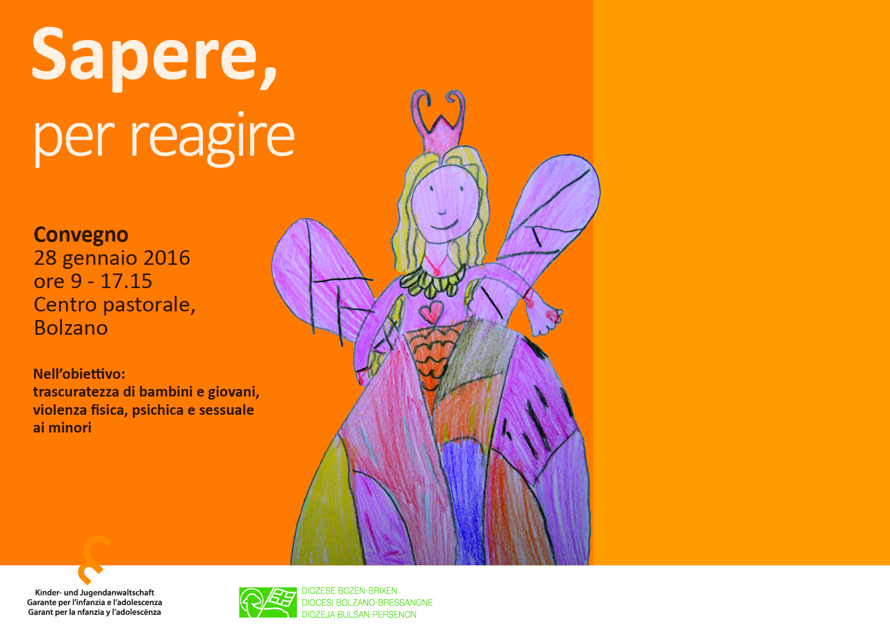
Obiettivi
Acquisire: know-how di base e informazioni circa gli aspetti giuridici nell’ambito della prevenzione della violenza sui minori.
Trasferire: il know-how per applicarlo nei rispettivi contesti pastorali e sociali.
Favorire: attraverso la conoscenza degli aspetti giuridici una maggiore sicurezza e competenza nell’affrontare situazioni di sospetto e casi di abuso. Quali sono i passi da compiere e come apprendo come comportarmi?
Conoscere: i vari esperti e le persone competenti nell’ambito giuridico.

Destinatari
Responsabili degli uffici diocesani, collaboratori pastorali, educatori delle associazioni, organizzazioni e istituzioni ecclesiali che hanno a che fare con minori (Azione Cattolica ragazzi/giovani, Scout, Caritas 12 stelle, scuole, collegi), responsabili e/o collaboratori di enti pubblici, interessati.

Il numero dei partecipanti è limitato a 120 persone.
E’ pertanto richiesta l’iscrizione entro il 15 gennaio 2016 tramite e-mail:
praevention-prevenzione@bz-bx.net.


Programma

9.00 Apertura
Dott. Gottfried Ugolini, Incaricato per la prevenzione di abusi sessuali e violenze
Dott. Paula Maria Ladstätter, Garante per l’infanzia e l’adolescenza Alto Adige

Saluto Vescovo Ivo Muser

9.20 La responsabilità degli adulti: aspetti giuridici
Dott. Donatella Marchesini, Sostituto Procuratore presso la Procura della Repubblica di Bolzano - Coordinatore del gruppo di lavoro “tutela della persona e della salute“.

10.00 Opportunità/dovere di segnalare situazioni di minori che si vengono a trovare in una condizione di disagio/trascuratezza personale
Dott. Antonella Fava, Procuratore della Repubblica presso il Tribunale per i Minorenni di Bolzano

10.40 Break

11.10 Le competenze del Tribunale per i Minorenni in materia di tutela dei minori. Una breve introduzione nel procedimento e nell’esecuzione dei provvedimenti.
Dott. Brunhilde Platzer, Presidente del Tribunale per i Minorenni

11.50 Discussione

12.30 Pranzo

13.45 – 15.00 Workshops 1- 4 (1. parte)

15.00 Break

15.30 – 16.45 Workshops 1- 4 (2. parte)

17.15 Chiusura
Dott. Paula Maria Ladstätter
Dott. Gottfried Ugolini

Workshops

Workshop 1
La violenza sui bambini:
riconoscerne i segnali e gli indicatori, come intervenire
Dott. Giuliana Franchini Maiolo, psicologa e psicoterapeuta dell’età evolutiva

Workshop 2
Il potere delle emozioni - Quali sono i miei pensieri e sentimenti che nascono nel contesto degli abusi sui minori?
Dott. Katharina Fuchs, Docente Incaricato Associato presso l’Istituto di Psicologia e il Centre for Child Protection della Pontificia Università Gregoriana Durante il workshop i partecipanti impareranno quali emozioni, pensieri e sentimenti possono sorgere nell’ambito delle violenze e degli abusi sessuali.

I partecipanti impareranno inoltre delle strategie che aiuteranno a regolare i propri sentimenti e a dare attenzione alla cura di sé.

Workshop 3
Ascolta(te) il mio silenzio
Dott. Elisabeth Rechenmacher, psicologa e psicoterapeuta
Questo workshop ha lo scopo di illustrare il mondo interiore di bambini e ragazzi che vivono o hanno vissuto violenza fisica, psichica o sessuale. Saranno mostrate le modalitá più opportune per creare intorno a questi giovani un clima di fiducia e di reazione all’esperienza di violenza.

Workshop 4
Violenza-abuso-trascuratezza: cosa può, dovrebbe o deve fare il responsabile di un gruppo di bambini o di ragazzi?
Dott. Benno Baumgartner, giudice presso il Tribunale per i Minorenni di Bolzano
Attraverso esempi concreti e scambio di esperienze, saranno discusse le situazioni critiche riguardanti i minori meritevoli di denuncia.

